Grafická karta

* zabezpečuje vykreslování obrazu
* je velice velmi důležitým ukazatelem kvality PC

Tvorba obrazu

Nebo-li renderování je zabezpečeno obvody grafické karty při využití CPU. Jednoduše lze říct, že procesor počítače dává příkazy k vykreslení obrazů grafické kartě. U jednodušších grafických karet mikroprocesor musí některé části obrazu vykreslit sám, to však celý počítač výrazně zpomaluje. Při vykreslovaní obrazu pomocí grafické karty je tvorba obrazu je pak rychlá a obraz kvalitní.

Z hlediska zobrazení rozlišujeme 2 typy zobrazení:

* Plošný 2D - kreslený ve dvou osách (x, y), který vyhovuje většině běžných kancelářských programů
* Prostorový 3D - kreslený ve třech osách (x,y,z). Prostorový obraz používají hry, ale také např. programy CAD a nové GUI Windows Aero.

Tvorba reálného 3D-obrazu

Renderování obrazu je prováděno na základě matematických algoritmů. 3D obraz je vytvářen na základě počítačového modelu, charakteristik scény a okolí. Nejprve je zapotřebí vytvořit kostru modelu pomocí drátové konstrukce. Kostra je pokryta povrchem, tomuto povrchu je přiřazen tzv. materiál a vztah k dopadajícímu světlu. Scénu charakterizuje umístění světel a kamery, okolí pak například barva či obraz v pozadí, mlha apod.

Proces vytváření 3D obrazu

* nejprve musí aplikace popsat, jak má obraz vypadat. Tento popis předán přes programové rozhraní API ke zpracování hardwaru. Ve Windows se používají dvě rozhraní API: Microsoft DirectX a konkurenční Open GL.
* nyní následuje matematický popis zobrazovaných těles, který se většinou provede převedením povrchu tělesa na sít' trojúhelníků (v mnoha případech zajišťuje ještě SW)
* tělesa natočí do polohy odpovídající pohledu pozorovatele a trojúhelníky, které nejsou viditelné, se odstraní. Odstranění vede k značenému zjednodušení vykreslované scény a úspoře výpočetního výkonu.
* dále dojde k nakreslení povrchu zobrazovaných těles - sít' trojúhelníků je „vymalována". Dopočítají se souřadnice hran a poté i vnitřních bodů trojúhelníků Pro popis povrchů trojúhelníků lze zabezpečit pomocí: Stínování, kdy je stanovena barva každého pixelu v trojúhelníku Mapování textur je druhou metodou, při níž je každý trojúhelník „potažen" dvojrozměrným vzorkem.
* filtrování obrazu, které má za úkol odstranit chvění obrazu při rychlých změnách
* vyhlazení roztřepených hran, odstranění rušivých barevných přechodů
* z hlediska viditelnosti trojúhelníků jsou vykresleny jen ty zobrazované objekty nebo jejich části, které se nepřekrývají
* poslední fáze je odešle ke zpracování do monitoru

Při odesílám obrazu do monitoru se již renderuje další snímek — dnes adaptéry tak pracují s několika obrázky najednou.

API

* řídí tvorbu obrazu, v jazyce kterému grafická karta (nebo její ovladač) rozumí
* DirectX a OpenGL Většina grafických karet umí pracovat s oběma API.
* grafická karta by měla podporovat co nejvyšší verzi verzi API a toto rozhraní musí být také do operačního systému nahráno

Rozhraní DirectX

* tvoří sadu rozhraní API integrovaných do systému Windows.
* díky těmto rozhraním vývojáři softwaru vytvářet programy komunikující s nejrůznějším hardwarem bez detailní znalosti daného kusu HW (kromě grafických karet i s kartami zvukovými, klávesnicemi a polohovacími zařízeními)

Hardware grafické karty

* grafická karta je velice sofistikovaný kus HW, vlastně se jedná o samostatný počítač
* grafická karta se skládá:

1. GPU Graphics processor unit - mikroprocesor řídící činnost karty a zajišťující tvorbu obrazu.

o hlavní výrobci jsou AMD (dříve ATI) a nVidia

1. Operační paměť grafické karty — paměť kam je ukládán renderovaný a vyrenderovaná obraz a odkud se pak obraz přenáší na obrazovku.
2. Frekvence a šířka sběrnice - pomocí níž je GPU spojeno s operační pamětí a omezuje množství přenesených dat
3. RAMDAC je digitálně analogovým převodníkem, který převádí digitální obraz z operační paměti karty na analogový. U DVI již není potřeba.
4. Sběrnice pomocí níž je grafická karta k základní desce počítače připojena (AGP, PCI Express, integrována do NB či CPU)
5. V neposlední řádě jsou důležité konektory karty, které ji spojují s okolím. Jejich počet samozřejmě závisí na funkčním vybavení karty.

Parametry grafických karet

Dříve grafické čipy umožnovaly pouze jednu cestu pro zpracování instrukcí — tzv. pipeline. Jedna pipeline mohla vykreslit jeden pixel v jednom taktu. Na každý vykreslený pixel mohla být aplikována jedna textura za jeden cyklus.

Počet pixelů = počtu pipelines \* frekvence GPU

■ jedná se o tzv.

Pro iluzi prostoru, je nutné na každý pixel aplikovat více textur. Vykreslené pixely jen s jednou texturou se nazývají texely. Dnešní karty jsou vybaveny několika pipeline, které dokážou pracovat paralelně. Počtu pipelines odpovídá počet Shaderů a je základním kritériem GPU. Vertex Shader - vytváří trojrozměrné objekty, umísťuje je do prostoru a stará se o světelné efekty. Pixel Shader - definuje barvu a průhlednost objektů.

Většinou se vytvářený obraz rozloží na části, zpravidla čtverce, a každá pipeline produkuje jeden čtverec obrazu. Tím se vlastně dosáhne paralelního kreslení a tvorba obrazu se zrychlí. Dalšími důležitými parametry u grafické karty jsou:

* pracovní frekvence GPU
* výrobní technologie např. 90nm.
* druh, kapacita a praocvní frekvence operační paměti grafické karty
* šířka sběrnice spojující GPU s operační pamětí např. 256 b

Další vlastnosti grafických karet

* možnost propojení více grafických karet — grafické karty renderují obraz společně buďto jedna grafická karta renderuje liché a druhá sudé řádky obrazu. Dnes sevšak používá rozdělení obrazu do několika zón a každá grafická karta renderuje příslušnou zónu.

řešení od společnosti nVidia je označováno jako SLI a řešení od splečnosti AMD Ati se značí jako CrossFireX. Obě dvě řešení umožňují využít až 4 grafické karty.

* Integrovaná grafická karta - mnoho chipsetů, ale dnes už i procesorů má integrovaný grafický chip. Obrazová data mohou mít svojí vlastní operační paměť, ale ve většině případů se pak ukládají do operační paměti počítače, což jednak snižuje její kapacitu, ale hlavní nevýhodou je sdílení paměťové sběrnice. O přístup k paměti se totiž v každém okamžiku dělí grafické obvody s centrálním procesorem a vzájemně se tak brzdí. Výhodou v případě integrace grafické karty do CPU je rychlá komunikace mezi grafickým čipem a jádrem CPU.

Karty bývají dopiněny ještě dalšími obvody, rozšiřujícími jejich funkčnost:

* TV-Output (televizní výstup) - obvod umožňující poslat výstupní obraz kromě monitoru také na např. TV
* Obvod VIVO (Video In/Video Out) - grafická karta podporuje nejen televizní výstup TV-Out, ale navíc obsahuje i analogvě digitální převodník, který pak umožňuje digitalizaci videa např. z systému VHS.
* TV-Tuner- obvod, který dokáže přijímat televizní signál a dále jej zpracovat.
* Obvody pro dekódování MPEG-2 — snižuje zatížení CPU při přehrávání DVD - Video disku

Interface grafické karty — výstupní (vstupní) konektory

* D-SUB je standardním analogovým konektorem pro propojení grafické karty a monitoru. (Monitory VGA dokážou zpracovat pouze analogový signál.) Pro připojení LCD není vhodný, grafický chip totiž digitálně nakreslí obraz do paměti. Tento obraz je pomocí převodníku RAMDAC převeden na analogový a rozhraním D-SUB přenesen do LCD kde je převeden opět na digitální signál. Výsledkem mohou být šumy v obrazu.

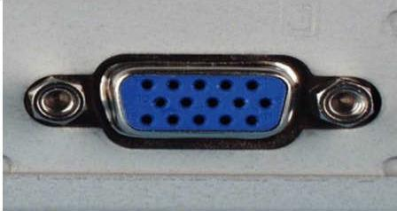

* DVI existuje ve dvou varinatách DVI-D a DVI-I.
* DVI-D tohoto rozhraní nedochází ke zbytečnému převádění digitálního signálu na analogový a zpět. Díky tomu je obraz přenášen v nejvyšší kvalitě (nepotřebným se stává také obvod RAMDAC). Přenáší se výhradně videosignál pomocí dvacetipětipólového kabelu.
* DVI-I (Digital Video Interface - Integrated) je schopno přenést také analogový obraz -podle normy VGA (pro tento případ existuje speciální kabel, osazený na jedné straně konektorem D-SUB a na druhé DVI). Rozhraní používá 29pólový kabel. Přenášet lze digitální i analogové videosignály.
* Obě uvedené varianty existují ve verzi single link a dual link. Jedná se o počet „kánálů" pro přenos obrazových informací. Od určitého rozlišení se musí dat přenášet po více vodičích.

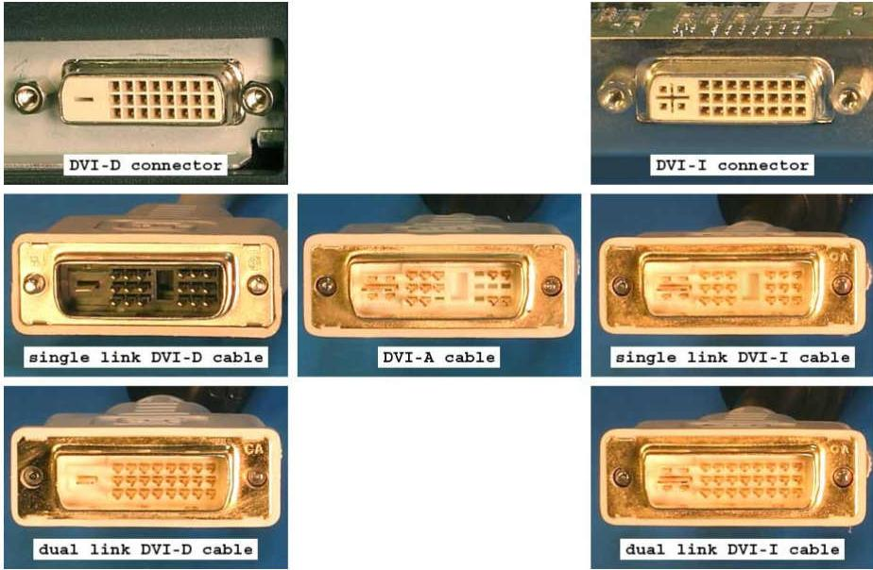

* Existuje sice ještě třetí varianta DVI-A, která slouží pro přenos pouze analogového signálu, ale ta se téměř samostatně nevyskytuje.

HDMI (High-Definition Multimedia Interface) rozhraní zabezpečující přenos digitálního nekomprimovaného obrazového a zvukového signálu. Dříve určeno především pro spotřební elektroniku, ale s postupem doby se prosadilo i v oblasti PC. Ve verzi 2.1 podporuje obraz až v rozlišení 8K při 60Hz. Standardní konektor HDMI označený jako A má 19 pinů, existuje ovšem i málo rozšířená verze B s 29 piny. Typ A je zpětně kompatibilní s rozhraním Single-link Digital Visual Interface. Konektor typu B je pak zpětně kompatibilní s Dual-link DVI. Konektory jsou „nezátěžové“ (nelze je téměř vůbec ohýbat). Kabely s novějšími standardy mají vysokou pořizovací cenu.

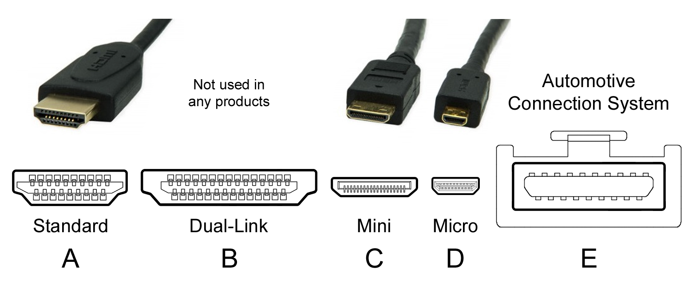

* DisplayPort je digitální rozhraní navržené organizací VESA. Mezi konektory typu DVI a HDMI je v omezené míře zpětná kompatibilita tzn. DP dokáže generovat DVI nebo HDMI signál, takže pak ke změně rozhraní stačí pasivní adaptér. Ovšem pozor zpětně s HDMI lze DP provést pouze s aktivní redukcí. Přenos dat je zde zabezpečen pomocí na paketový přenosu, který umožňuje budoucí rozšiřitelnost. Nezávisle na sobě lze přenášet jak obraz tak i zvuk. Zařízení rovněž dovede akceptovat signály používané na sběrnici USB.

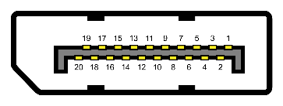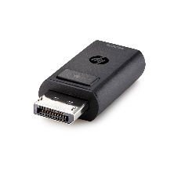

* TV OUT je výstupem televizního signálu. Zpravidla bývá realizován pomocí několika pinového konketktoru (4, 7, nebo 9 pinů) ten se pak označuje jako TV OUT S. Nebo může být realizován pomocí konektoru Cinch a ten zoančujeme jako TV OUT C.
* TV IN je vstupem, který používá stejné konektory jako TV OUT (jde tedy o konektory S a C). TV IN používají pouze grafické karty obsahující obvod VIVO.

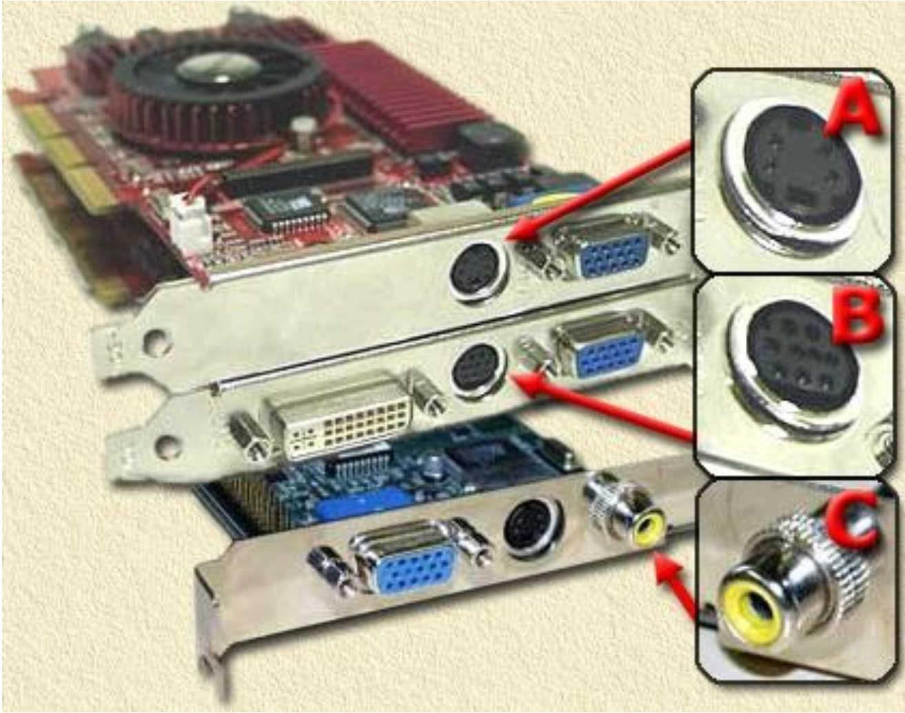

Do hardwaru grafické karty jsou dopiněny další 3D-funkce. Mnoho z nich je integrováno ve firmwaru karty, některé jsou součástí ovladačů nebo DirektX. V terminologii těchto funkcí existuje zmatek - každý výrobce je pojmenovává vlastním názvem. Uvádím jen jednu pro příklad:

* Filtering - každá textura má své rozlišení a při nefiltorvání objektů s touto texturou dochází na těchto objektech pixelizaci (čtverečková struktura plochy, příp. zubaté hrany). V praxi upravuje 3D-akcelerátor matematicky (podle sklonu, perspektivy) plochu textury tak, abychom viděli plynulé přechody mezi jednotlivými body. Opticky to vyhladí plochu. Existuje několik typů filteringů: Point, Bilineární, Tri-linedrní a Ainzotropický Filtering.